**Renstrygning af bakterier på agar:**

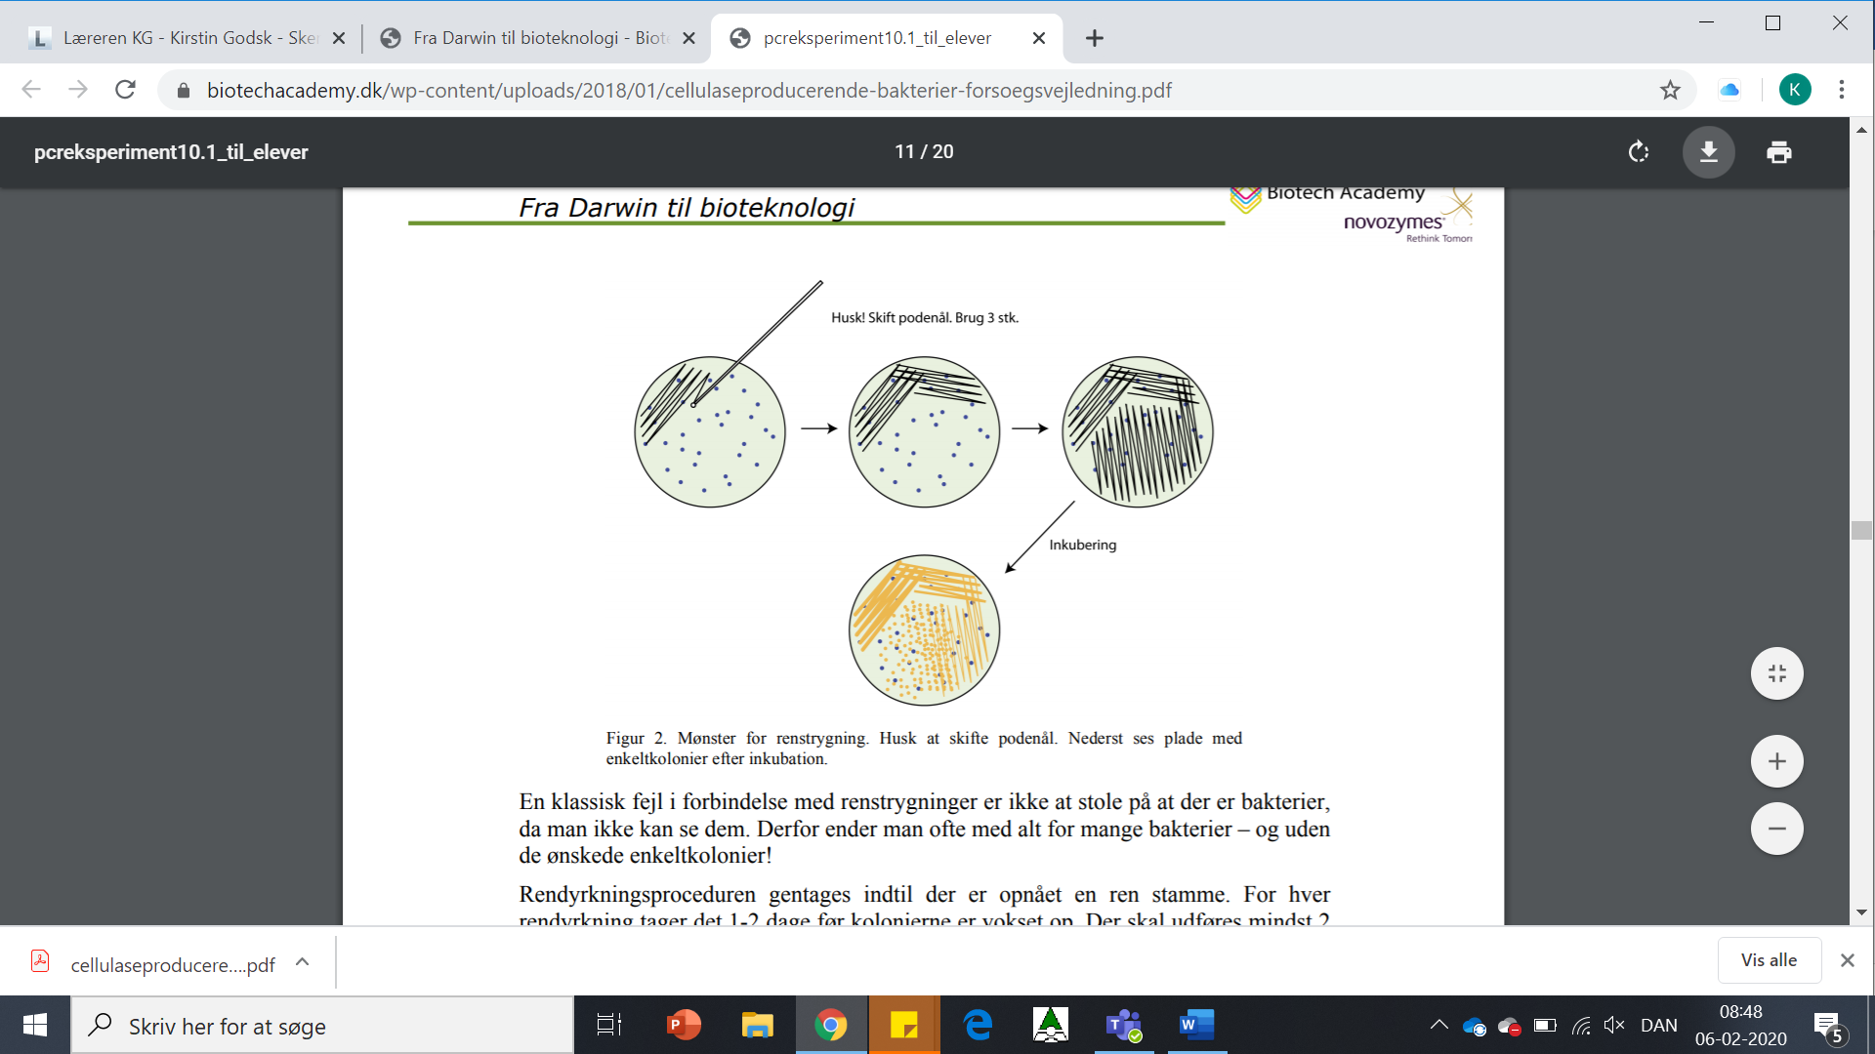

[**Steril teknik**](https://2011-13biotek.wikispaces.com/Steril+teknik)

**Steril**  
Steril teknik er betegnelsen for en metode, som er meget vigtig at overholde, når der arbejdes med bakterier.   
Steril betyder at man holder noget klinisk rent, og det benyttes for at der ikke kommer uønskede bakterier og snavs ind i forsøgets petriskåle (eller andet).  
Autoklavering er en af de måder, hvorpå man kan benytte steril teknik. Man opvarmer apparater og andre materialer i en autoklave/trykkoger i 20 minutter, hvor temperaturen er 121 grader celcius.  
Glødning er en anden metode, hvorpå man kan sterilisere ting hurtigt. Man dypper fx. podenåle og lignende i ethanol, og fører det igennem en flamme, så ethanolen brændes af. På den måde bliver også bakterier dræbt.